**EVENTO TAZA DE EXCELENCIA 2017**

La edición de Taza de Excelencia de 2017 se desarrolló en varias etapas en las que los cafés participantes deben superar un puntaje mínimo para avanzar a la siguiente etapa hasta culminar con los ganadores del evento, aquellos que hayan obtenido 86 puntos o más en cada una de las etapas, por lo tanto es fácil deducir que solamente los mejores cafés y más consistentes pueden ser elegidos y premiados como cafés Taza de Excelencia.

Taza de Excelencia es un evento de la Alliance for Coffee Excellence (ACE) que es una organización sin fines de lucro establecida en Estados Unidos de Norte América y el Instituto Hondureño del Café es la institución encargada en Honduras de la organización y desarrollo de esta importante competencia. Debido a la gran relevancia y exigencia de este evento, IHCAFE dispone de todo su personal técnico y de calidad que realizan un trabajo intenso y profesional de forma tal que se logre el reconocimiento de los mejores cafés del país.

El evento inició en febrero, cuando se lanzó la convocatoria, un total de 370 productores a nivel nacional presentaron sus muestras entre el 15 y 17 de marzo en las oficinas regionales de IHCAFE, donde fueron recibidas e inscritas. Para cada etapa de cataciones las muestras recibidas son preparadas de acuerdo a los requisitos de calidad de la competencia, es decir cero defectos del grano y cafés de tamaño de zarandas 16 a 19, lo que permite tener uniformidad en el grano para el tueste.

**Requisitos para participar**

1. **Todo productor inscrito en el IHCAFE y que haya reportado al menos un año de cosecha puede participar.**
2. **Cualquier variedad puede participar en la competencia. Para garantizar un mejor desempeño el lote debe ser de una sola variedad.**
3. **Conformar al menos un lote de 15 qq de pergamino seco de una sola variedad.**
4. **Presentar una muestra de 12 lb de PS para la preselección.**
5. **Cada productor puede presentar solamente una muestra.**

Se conformó un Jurado Nacional compuesto por 11 catadores hondureños y el Juez Lider Silvio Leite designado por la ACE para liderar la competencia en Honduras, este jurado estuvo encargado de la evaluación de los cafés en las etapas de Preselección y de la Semana de Jurado Nacional

La etapa de preselección se realizó del 27 al 31 de marzo en las instalaciones del Centro Nacional de Calidad de Café en San Pedro Sula. De un total de 370 muestras de café recibidas, 119 cafés obtuvieron 86 puntos o más y lograron avanzar a la siguiente etapa del evento. No obstante, 106 muestras no cumplían requisitos de humedad por lo que no fueron admitidos y un total de 145 muestras obtuvieron nota menor a 86 puntos por lo que quedaron descalificados de la competencia.

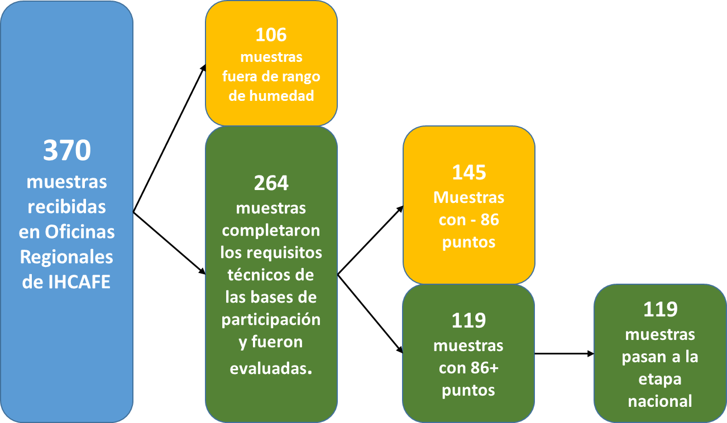

**Semana de Jurado Nacional**

En esta etapa de la competencia, los productores de los cafés calificados en la preselección para la Semana de Jurado Nacional presentaron sus respectivos lotes a la custodia de IHCAFE como institución organizadora, se destinaron cuatro centros de acopio para facilitar el transporte de los lotes por parte de los productores participantes. Del total de 119 lotes calificados para la Semana de Jurado Nacional solamente 100 lotes fueron inscritos para esta etapa, 18 lotes no fueron presentados por los productores y uno fue rechazado ya que no cumplía los requisitos de humedad.

Nuevamente las muestras fueron preparadas de acuerdo a los protocolos técnicos del evento y las 100 muestras fueron evaluadas en el Centro Nacional de Calidad de Café en San Pedro Sula por el Jurado Nacional del 1 al 5 de mayo. Luego de dos rondas de catación se seleccionaron los mejores 40 cafés que obtuvieron 86 puntos o más en cada una de las rondas y clasificaron para la etapa de Jurado Internacional.

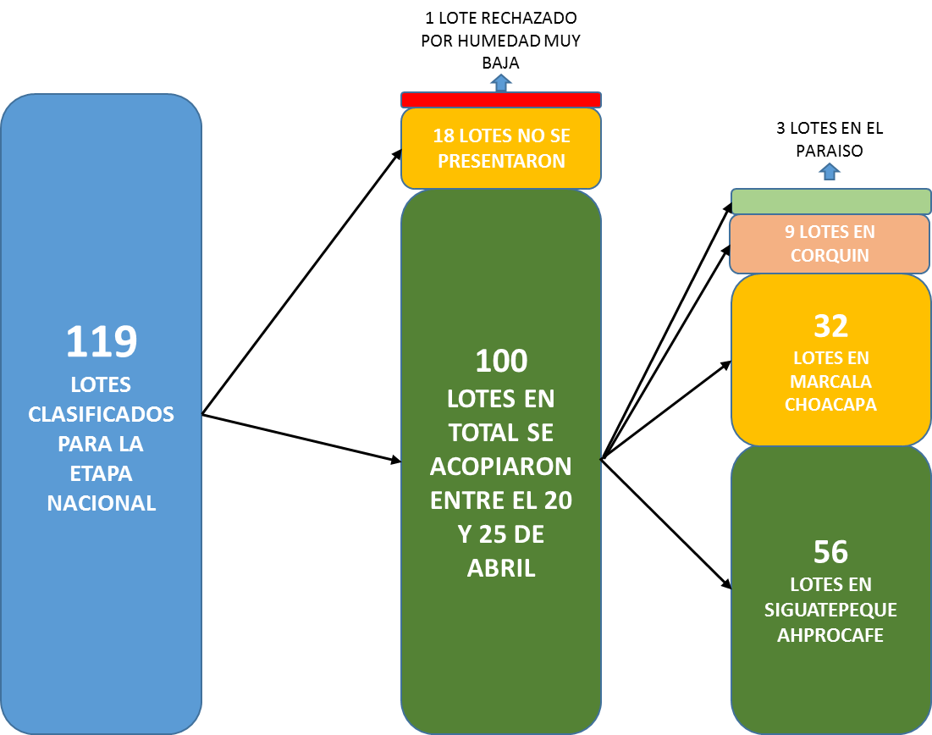

**Semana de Jurado Internacional**

La última etapa de la competencia se desarrolló entre 8 y 11 de mayo siempre en las instalaciones del Centro Nacional de Calidad de Café en San Pedro Sula, en esta etapa los cafés fueron evaluados por un Jurado Internacional conformado por 16 catadores de diferentes países del mundo, tres catadores hondureños y cuatro observadores. Se realizaron dos rondas de catación, al final de las mismas se obtuvo un total de 24 cafés que obtuvieron 86 puntos o más en estas dos rondas por lo que ganaron el reconocimiento de cafés Taza de Excelencia y serán subastados en la subasta electrónica del 22 de junio. Catorce cafés de los 40 finalistas obtuvieron notas entre 84 y 85.99 puntos lo que les denomina como National Winners y serán vendidos en otra plataforma electrónica. Dos cafés de estos finalistas obtuvieron notas menores a 84 puntos por lo que no lograron ningún reconocimiento.

|  |  |  |  |  |  |  |  |  |  |
| --- | --- | --- | --- | --- | --- | --- | --- | --- | --- |
| **RESULTADOS DE TAZA DE EXCELENCIA 2017** | | | | | | | | | |
|  |  |  |  |  |  |  |  |  |  |
| **Departamentos** | **Nro**  **muestras** | **Preselección** | | **Nacional** | | | **Internacional** | | |
| **Calificado** | **Descalificado** | **Calificado** | **Descalificado** | **No acopio** | **COE** | **NW** | **Descalificado** |
| Comayagua | 50 | 12 | 38 | 6 | 5 | 1 | 3 | 3 |  |
| Copan | 19 | 8 | 11 | 1 | 4 | 1 |  | 1 |  |
| Cortes | 6 | 2 | 4 | 0 | 2 |  |  |  |  |
| El Paraíso | 16 | 5 | 11 | 2 | 1 | 9 | 1 | 1 |  |
| Francisco Morazán | 37 | 4 | 33 | 2 | 2 | 1 | 2 |  |  |
| Intibucá | 43 | 15 | 28 | 5 | 10 |  | 2 | 3 |  |
| La Paz | 54 | 21 | 33 | 8 | 13 | 2 | 4 | 3 | 1 |
| Lempira | 40 | 14 | 26 | 0 | 6 |  |  |  |  |
| Ocotepeque | 10 | 4 | 6 | 0 | 2 | 2 |  |  |  |
| Olancho | 8 | 2 | 6 | 0 | 0 | 2 |  |  |  |
| Santa Bárbara | 72 | 26 | 46 | 14 | 12 |  | 11 | 3 |  |
| Yoro | 15 | 6 | 9 | 2 | 3 | 1 | 1 |  | 1 |
| Total general | 370 | 119 | 251 | 40 | 60 | 19 | 24 | 14 | 2 |